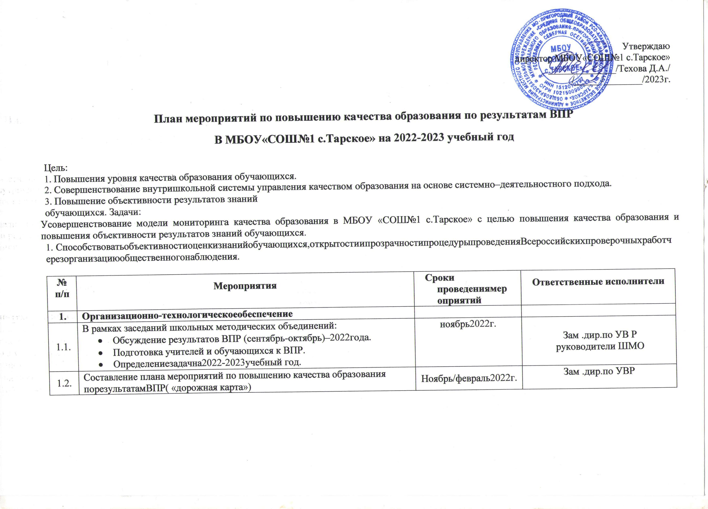

1.3. | Назначение ответственного за организацию ВПР-2023 | сентябрь2022г. | ДиректорОО
2. | МероприятияпоформированиюиведениюинформационнойсистемыпроведенияВПР
2.1. | Своевременная регистрация на официальном интернет-портале ВПР, выгрузка необходимых документов | Согласнографику | Зам.дир.по УВР
2.2. | Своевременное получение работ и кодов доступа по соответствующемуучебномупредметучерезофициальныйинтернет-порталВПР | Согласнографику | Зам.дир.по УВР
2.3. | Своевременное получение (загрузка) критериев оценки ВПР и формы сбораинформации по соответствующему учебному предмету через официальныйинтернет-порталВПР | Согласноинструкции | Зам.дир.по УВР
3. | Нормативно-правовоеобеспечение
3.1. | Издание приказов об организации, подготовке и проведении ВПР в штатном режиме по соответствующим учебным предметам | В соответствии с графикомпроведения  ВПР Рособрнадзора | ДиректорОО
3.2. | Издание приказов о составах комиссий, назначению организаторов ваудиториях, регламенте проведения ВПР по соответствующим учебнымпредметам | В соответствии с графиком проведения ВПР Рособрнадзора | ДиректорОО
3.3. | Издание приказа по обеспечению информационной безопасности при проведении ВПР. | В соответствии сграфикомпроведения  ВПР Рособрнадзора | ДиректорОО
3.4. | Написание аналитической справки об итогах проведения ВПР по соответствующим учебным предметам | до 01.12.2022г.,  май 2023г. | Зам .дир.по УВР Учителя–предметники,
4. | Методическоесопровождение

4.1. | Организация и проведение методических совещаний и семинаров учителей начальных классов и учителей-предметников по вопросу подготовки и проведения ВПР, по структуре и содержанию проверочных работ, системе  оценивания. | План ШМО | РуководителиШМО
4.2. | Выявление проблем по итогам проверочных работ и оказание методической помощи учителям начальных классов и учителям-предметникам, показавшим низкие результаты | По плану ШМО | Зам .дир.по УВР  Руководители ШМО
5. | Мероприятия по подготовке обучающихся к ВПР
5.1. | Проведение входных контрольных работ на начало года и контрольных срезов в течение года для выявления пробелов в знаниях учеников. | согласно графику проведения к/р на 2022-2023 учебный год | Зам .дир.по УВР
5.2. | Проведение групповых и индивидуальных занятии с обучающимися по подготовке к ВПР | Ноябрь – март 2022-2023г. | Учителя начальныхклассов,учителя  предметники
5.3. | Проведение тренировочных работ в формате ВПР | По плану ВШК | Зам .дир.по УВР
5.4. | Психологическое тестирование обучающихся: изучение познавательного компонента учебной деятельности, учебной мотивации, тревожности, работоспособности, особенностей восприятия различных типов  информации | ноябрь-декабрь2022 | Педагог-психолог
5.5. | Практическая отработка с обучающимися навыков оформления Всероссийских проверочных работ | Сентябрь2022 –  апрель2023 | Учителя-предметники
6. | Информационноеобеспечение
6.1. | Создание раздела по вопросам подготовки к ВПР на официальном сайте ОО и своевременное обновление программно-методических и информационных материалов раздела по подготовке учащихся на уровнях начального общего и основного общего образования к Всероссийским проверочным работам.  Информирование о возможностях использования данного раздела учителей,учащихсяиихродителей (законных представителей). | Систематически в течение года | Зам .дир.по УВР
6.2. | Оформление информационного стенда по вопросам подготовки и проведения ВПР для учителей и родителей в ОО. | В течение года | Зам .дир.по УВР
6.3. | Информационно-разъяснительная работа со всеми участниками образовательных отношений по процедуре проведения ВПР, структуре и содержанию проверочных работ, системе оценивания.  Плановая системная, в т.ч. индивидуальная, информационно-разъяснительная работа с родителями (законными представителями) обучающихся классов, в которыхпроводитсямониторингкачестваподготовкипосоответствующимучебным предметам | Систематически  в течение учебногогода | Зам .дир.по УВР  .  Классные руководители
6.4. | Проведениеродительскихсобранийв4, 5,6,7,8классах повопросамподготовкииучастия вВПР | Сентябрь2022,  март 2023 | Зам .дир.по УВР  .  Классные руководители
6.5. | Организацияипроведениеиндивидуальныхконсультацийдляродителей  (законных представителей) с целью подготовки к ВПР. | Попотребностив  течениеучебногогода | Администрацияшколы
6.6. | Доведение до обучающихся и их родителей результатов ВПР | Втечениегода | Классные руководители
7. | Мероприятия по организационно-технологическому обеспечению проведения ВПР
7.1. | Отработка учителями-предметниками и руководителями ШМО западающих тем по математике, русскому языку, окружающему миру,биологии,истории,обществознанию,географии,физике,химии,иностранному языку в формате ВПР для проведения контрольно-оценочнойдеятельности | Ноябрь 2022 – февраль 2023 | Руководители ШМОУчителя-предметники
7.2. | Проведение дополнительных групповых и индивидуальных занятий, консультаций с учащимися по подготовке к ВПР по предметам | В течение учебногогода | Учителя-предметники
7.3. | Обобщение информации о количестве обучающихся с прогнозируемым положительным результатом, о количестве учащихся «группы риска» по результатам апробации ВПР в разрезе классов и формах работы с обучающимися«группы риска» | За 2 месяца до проведения ВПР по соответствующемуучебному предмету | Зам .дир.по УВР
8 | Меры по повышению качества преподавания учебных предметов
8.1. | Проведение пробных ВПР в 4, 5, 6, 7, 8 классах: | в течение учебногогода | Администрация школы Руководители ШМО
9. | КонтрользаорганизациейипроведениемВПР
9.1. | Обеспечение внутришкольного контроля за реализацией ФГОС и достижением прогнозируемого качества образования | Втечениегода | Администрация школы
9.2. | Обеспечение внутришкольного контроля за подготовкой обучающихся на уровнях начального и основного общего образования к ВПР в части посещения администрацией школы уроков, индивидуальных и групповых занятий по учебным предметам, подлежащим мониторингу качества  Подготовки учащихся (математика, русскийя зык, окружающий мир, история, биология, обществознание, химия, иностранные языки, география) | Поплану ВШК | Зам .дир.по УВРАдминистрацияшколы
9.3. | Систематическийконтроль заработой собучающимися из«группыриска» | Ежемесячно | Зам .дир.по УВР, учителя-предметники
10 | Планируемые мероприятия по совершенствованию умений и  повышению результативности работы
10.1. | По результатам анализа спланировать коррекционную работу по устранению выявленных пробелов: организовать сопутствующее повторение на уроках, ввести в план урока проведение индивидуальных тренировочных упражнений для отдельных учащихся | Ноябрь-январь | Учителя-предметники, учителя нач.классов
10.2. | Продолжить работу по развитию умений работать с учебным материалом. | В течение года | Учителя нач.классов, учителя -предметники
10.3. | Усиление работы по формированию УУД применять изученные понятия, результаты, методы для решения задач практического характера и задач из смежных дисциплин | В течение года | Учителя нач.классов, учителя -предметники
 | При подготовке учащихся к написанию весенних ВПР 2023 использовать пособия из федерального перечня, в том числе электронные образовательные ресурсы, позволяющие ребенку самостоятельно проверить задания, в течение 2022/23 учебного года | В течение года | Учителя нач.классов, учителя -предметники
 | Использовать на уроках задания, которые направлены на развитие вариативности мышления учащихся и способность применять знания в новой ситуации, в течение 2022/23 учебного года | В течение года | Учителя нач.классов, учителя -предметники
 | Использовать в педагогической практике технологии позволяющие обучать учащихся с учётом их индивидуальных особенностей, уделять особое внимание практико-ориентированным технологиям обучения. | В течение года | Учителя нач.классов, учителя -предметники
 | Использовать Интернет-ресурсы при работе обучающихся на уроках | В течение года | Учителя нач.классов, учителя -предметники
10 | АнализрезультатовиподведениеитоговВПР
10.1. | Анализ результатов ВПР в 4,5,6,7,8 классах | До июня 2023г. | Зам .дир.по УВР Учителя-предметники
10.3. | Выработка рекомендаций по итогам проведения ВПР, аналитические | Август 2021г. | Зам .дир.по УВР
 | справки, обсуждение на заседаниях ШМО учителей-предметников. |  | Руководители ШМО
10.4. | Совещание ШМО: «Анализ результатов ВПР в 2022-2023 учебном году» | Июнь 2023г. | Администрация ОО, руководители ШМО

